Result页面:
一开头Design Overview改成Overview 目录和正文标题都得改

Measurement页面:
目录 4 b改成B(在subtype后面)

Notebook页面：

左侧导航栏Human Metapneumovirus Type b N Gene里面的b改成B 以及这整个大章节目录里面所有的b都改成B

Protocol页面
- SPN-lytA gene 左侧目录以及对应的正文标题添加一个-
- 遇到类似的 每一个章节里面 System optimization和performace evaluation然后扇面都会还有一句protocol for..... 这两句应该整体往下移动(打两行空格) 从而和上面的步骤区分开

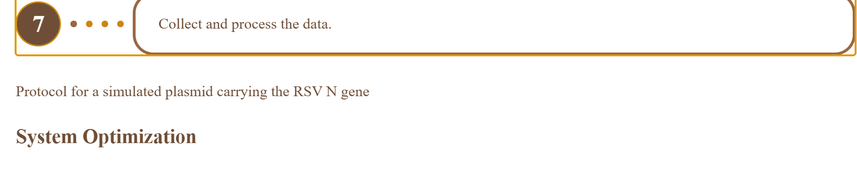
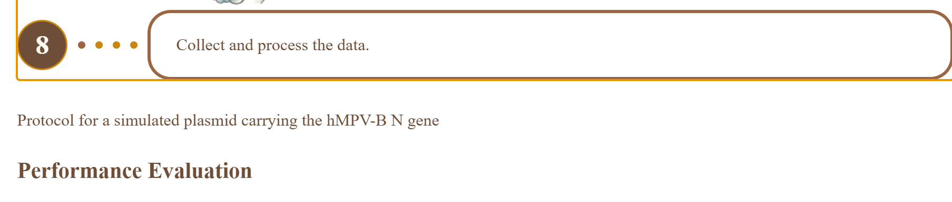
3.字号更改建议:

Optimal Primer Combination Validation

System Optimization

Performance Evaluation
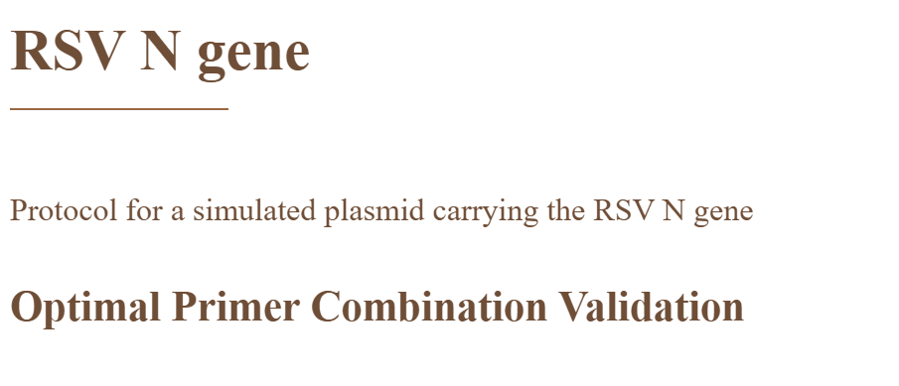
这三个标题每一个章节下面都会有 把他们的字号都改成和什么什么gene的字号一样大，上面的protocol for。。。这句字号也随之稍大一些 比正文字体大一些

4.所有的下面这两个的字号大小同Reaction System的字号大小一致
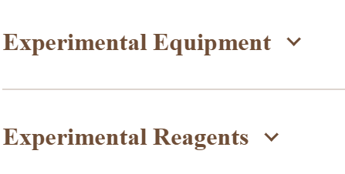

Parts

表格左上角的Part改成Pathogen
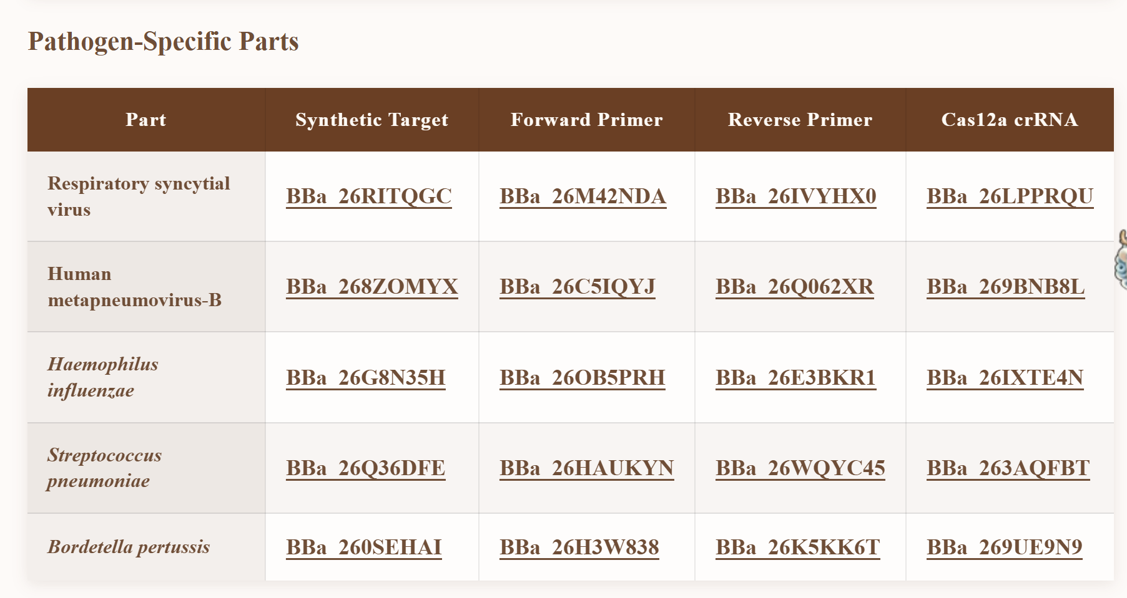
2.这三个表格第一行最后一列里面关于HRSV的表述都删掉H 直接写RSV
